北斗导航应用系统

需求设计文档

河南省全能科技有限公司
二零一五年四月

编制日期 | 2015-04-23 | 编制人 | 黄鑫
审核日期 |  | 审核人
文件编号 |  | 批准日期

变更历史
日期 | 版本 | 修改内容 | 修改人 | 备注

目录
1. 引言 4
1.1 编写目的 4
1.2 文档范围 4
1.3 预期读者 4
1.4 参考资料 4
2. 综合描述 4
2.1 用户类型 4
2.2 系统架构 5
2.3 遵循标准和规范 5
2.4 设计和实现上的限制 5
3. 功能需求描述 5
4.1 车辆定位 5
4.2 车辆跟踪 5
4.3 抓图图像 6
4.4 语音调度 6
4.5 轨迹回放 6
4.6 报警功能 6
4.7 区域查车 7
4.8 切换地图 7
4. 非功能需求 7
4.1 用户界面需求 7
4.2 产品质量要求 8

引言
- 编写目的
详细描述北斗导航应用系统中的具体需求和要求，做为项目设计、开发、测试、验收的第一标准资料。
- 文档范围
本文档包含业务性功能描述和非业务性功能描述。业务性的具体功能包括：车辆定位、车辆跟踪、抓图图像、语音调度、解除报警、区域查车、切换地图、统计查询、系统设置等功能的文字说明。非业务性功能主要是从系统的界面、易用性、扩展性方面进行描述。
- 预期读者
北斗导航应用系统用户。全能科技需求管理人员、项目管理人员、系统分析人员、系统架构师、开发人员、测试人员等。
- 参考资料
中华人民共和国交通运输行业标准JT/T 808-2011
计算机软件文档编写标准

综合描述
- 用户类型
该产品的使用者为北斗终端产品使用用户。
- 系统架构
- 遵循标准和规范
本文档遵循了公司制定的《信息化产品研发标准》、《软件开发文档编制规范》等各种规范。
- 设计和实现上的限制
本系统是基于WEB开发模式的B/S系统，开发语言为Java，数据库为关系型数据库。移动端提供Android和Ios两个客户端。

功能需求描述
- 车辆定位
客户服务中心根据用户需要可随时了解所有车辆的实时位置，并能在中心的电子地图上准确地显示车辆当时的状态（如速度，运行方向等信息）。本系统的电子地图采用矢量方式，对任意指定区域的车辆进行查询，可根据需要分层显示信息；可任意放大、缩小、移动；可进行同屏多窗口显示监控，或将目标锁定在某窗口，自动跟踪等。
- 车辆跟踪
对选中车辆进行跟踪，可在地图上及时显示运行轨迹，如图：
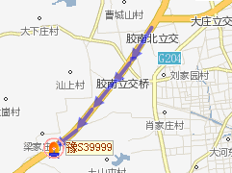
- 抓图图像
图片预览可在图片监控选项卡中浏览。
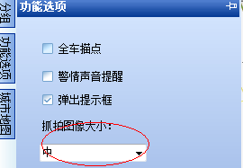
- 语音调度
用户发送文字信息，可通过北斗终端设备蜂鸣器语音播报给司机。
- 运维人员可在短信编辑框内输入要发送的任何信息。
- 运维人员可点击天气按钮生产天气预报信息。
- 运维人员可在默认信息栏内选择以存在的信息（默认信息用户可自己编辑info.txt文件，文件可存放到程序目录下的“res”文件夹下）。
- 轨迹回放
系统可将被监控和调度车辆的运行轨迹自动记录下来，并能重复播放，为事后的案情分析或处理纠纷提供可靠的证据。
- 报警功能
客户服务中心收到车载终端发来的报警信号(如主动紧急报警、断电报警、欠压报警、GPS天线开路报警等)，系统将进行自动分类处理，并伴以声、光方式提示指挥人员，报警的车辆在地图上以醒目方式显示报警状态和报警地点，并根据需要将报警目标的监视级别提升，同时自动记录轨迹、自动录音。指挥人员可根据报警情况和警力分布，用短消息或语音进行指挥调度和警情处理。
- 区域查车
点击区域查车按钮，可在地图上拖动画矩形区域（需使用51地图），系统将显示该区域内的车辆，运维人员可对该区域车辆进行批量调度。
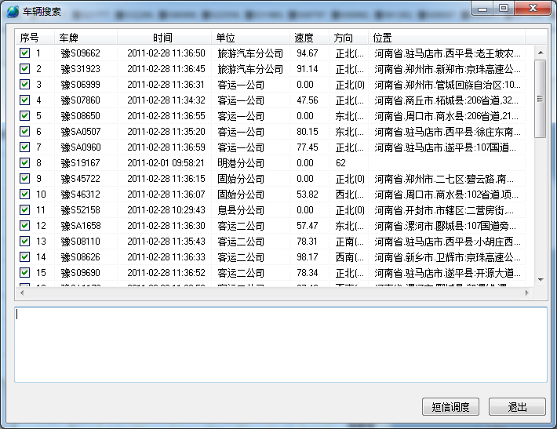
- 切换地图
改系统支持3种地图，用户可以根据习惯，以及访问速度选择适合的地图：
- 百度地图（优先选择）
- 51在线地图免费接口
- 谷歌地图

非功能需求
- 用户界面需求
需求名称 | 详细要求
界面友好 | 要求能方便的输入、输出数据，减少非法数据的输入，有固定分类的地方采用选择方式，替手工录入，减少出错率。
操作简单 | 能够明确的标明操作的界面、多处使用文字提示，以方便非计算机人员的使用。级联菜单不能太多
界面风格 | 以中国红为主色调，要求界面风格统一、美观大方，不要使用特别夸张的色彩。
- 产品质量要求
主要质量属性 | 详细要求
正确性 | 输入输出数据准确，减少非法数据的产生
易用性 | 要求能够很方便的使用该软件，非计算机专业人员，通过阅读帮助和界面文字提示能够很快掌握使用方法。
清晰性 | 文档编写应力求简明，如有可能，配以适当的图表，以增强其清晰性
可扩展性 | 要求提供了良好的业务类型扩展性和业务规模扩展性，保证系统随着时间的推移而增长时，能够快速方便地引入新的硬件和软件系统，保护原有的系统投资。

